назва тез доповіді

Петров П. П.*, Іванов І. І.**, Сидоров С. С.*

*Назва організації № 1, **Назва організації № 2

*Petrov P. P., Ivanov I. I., Sydorov S. S. Title of abstract in English.*

*Summary in English.*

Основний текст тез доповіді.

**Примітки**.

1. З метою створення іменного покажчика для збірнику тез доповідей необхідно визначити елемент вказівника (ім’я автора). Для цього виконати такі дії:
   1. Виділити ПІБ автора (українською), або “last” та “first name” (англійською), відповідно.
   2. Натиснути клавіші (розкладка клавіатури – англійською) “Alt” + “Shift” + “X”.
   3. У вікні «Определение элемента указателя» натиснути кнопку «Пометить».

Результат: безпосередньо після виділеного фрагменту тексту вставлено елемент вказівника MS Word. На екрані відображається після натискання кнопки «Отобразить все знаки» (“Ctrl” + “*”), див. скріншот нижче.

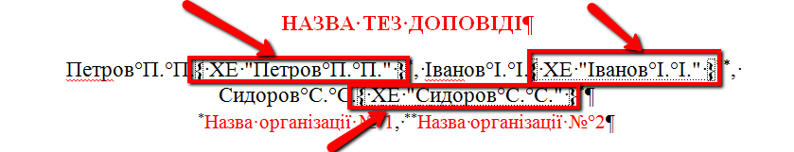

1. Нижче подано приклади оформлення елементів тез. Назви відповідних стилів MS Word починаються з префіксу «Д», наприклад, «Днорм.текст», «Дсп.нумер» тощо.

Приклад оформлення нумерованого списку:

1. Текст.
   1. Текст.
   2. Текст.
2. Текст.

Приклад оформлення маркованого списку:

* текст
  + текст;
  + текст;
* текст

Приклад оформлення виразу

. (1)

де  – опис;  – опис.

Приклад оформлення рисунку

Рисунок

Рис. 1. Назва рисунку

Приклад оформлення таблиці

Таблиця 1

Назва таблиці

|  |  |  |  |
| --- | --- | --- | --- |
| № з/п | Параметр 1 | Параметр 2 | Параметр 3 |
| 1 | Текст 1 | Значення | Значення |
| 2 | Текст 2 | Значення | Значення |